算法概论

# 第一章

P7 算法分析题 1-3

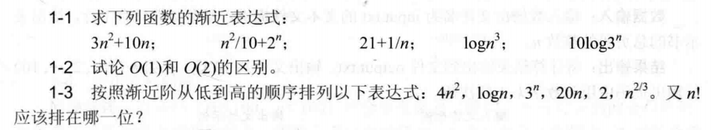

1-1

O(n2) O(2n) O(1) O(logn) O(n)

1-2



1-3



算法实现题：1.1 1.2 1.5

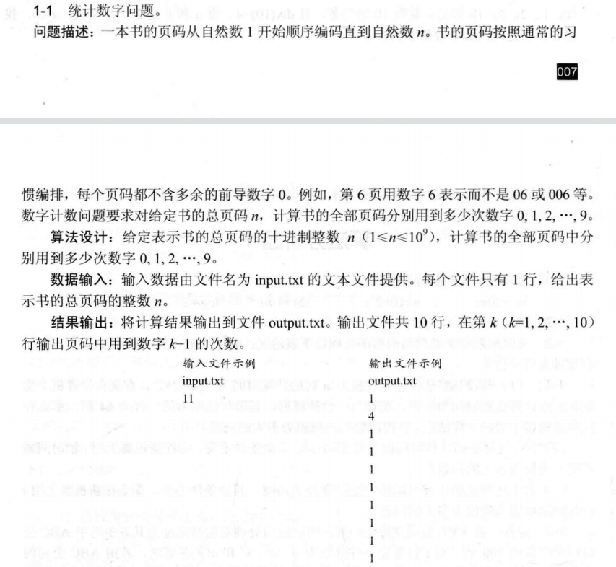

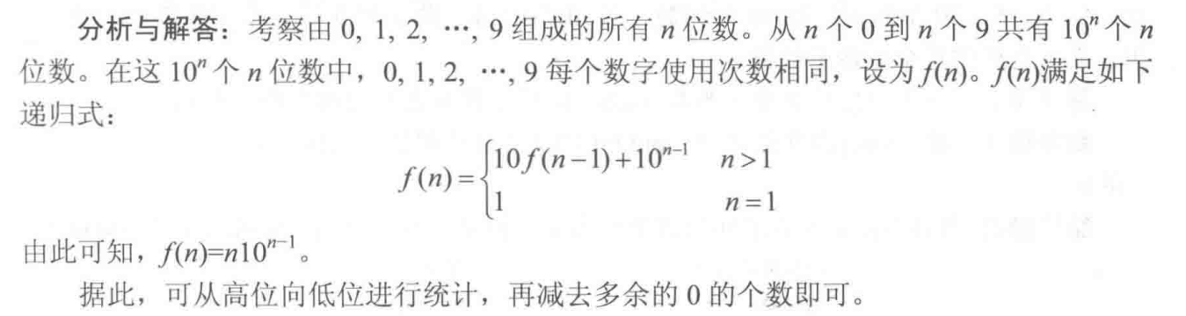

# 以5678为例

先用公式计算n*pow(10,n-1)，再加上前面的最高位，确定下一个递归数，确定中间是否有0，进行处理，

加上最高位的数量，最后减掉前导0

def solve(n):

msg = str(n)

# 数字n的长度

length = len(msg)

# 首位数字 p

p = int(msg[0])

# 公式处理 得到（000-999）*（0，1，2，3，4）

for i in range(10):

c[i] += p * (length - 1) * int(pow(10, length - 2))

# 最高位处理 在最高位出现的（0，1，2，3，4）的次数还没统计进去

for i in range(p):

c[i] += int(pow(10, length - 1))

# 余项处理 得到下一个递归数678

t = int(pow(10, length - 1))

t = n%t

if t == 0:

c[p] += 1

c[0] += length - 1

return

lenT = len(str(t))

if lenT != length - 1: # 如果下一个开头是0的话(length - 1 - lenT)表示有几个0 (t + 1)表示有几行

c[0] += (length - 1 - lenT)*(t + 1)

c[p] += 1 + t # 把5000-5678中出现的5加上

return solve(t)

# 存储0到9数字的次数

c = [0 for i in range(10)]

n = 8

solve(n)

# 去零 前导0个数分别为10， 110，1110 ，即个长度n下是10**i

for i in range(0, len(str(n))):

c[0] -= pow(10, i)

print(c)

[1627, 2738, 2738, 2738, 2738, 2417, 1717, 1637, 1628, 1627]

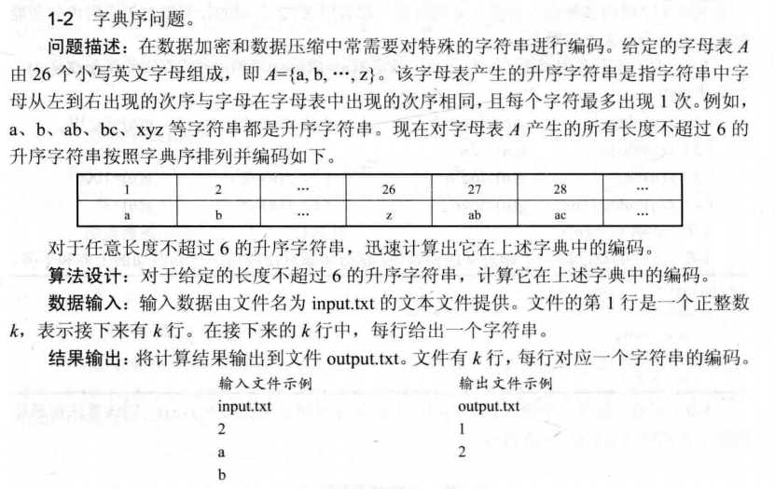

解题步骤：我们假设输入的字符长度为len，那么我们可以先找到长度小于len的升序排序，也就是按照上面的方法将字符长度为1一直到len-1的升序排序的数量先求出来；接下来再处理长度为len的个数就可以了。

对于长度为len的字符串，从不是以字符串首字母开头开始找，我们从字母a为开头的字符串开始找，先确定第一个字母在确定第二个字母，一直到全部确定，将这些相加就可以了。

def C(m,n): # 组合数

s1, s2 = 1, 1

for i in range(1, n+1):

s1 *= i

for i in range(m,m-n,-1):

s2 *= i

return int(s2/s1)

s = 'az' l =len(s)

s1 = 1

a = [0 for _ in range(l)]

for i in range(l):

a[i] = ord(s[i])-96

for i in range(1, l): # 小于字符串长度的所有情况

s1 += C(26, i)

t = 1

# 比如cfz 先计算a-b开头 长度为3的字符串数 再计算c开头，后面是d-e的字符串数

for i in range(l):

for j in range(t, a[i]): # 当前可选的字母是上一步的字母到a[i]

s1 += C(26-j, l-i-1) # 选l-i-1个

t = a[i] + 1

1.5 最大间隙问题

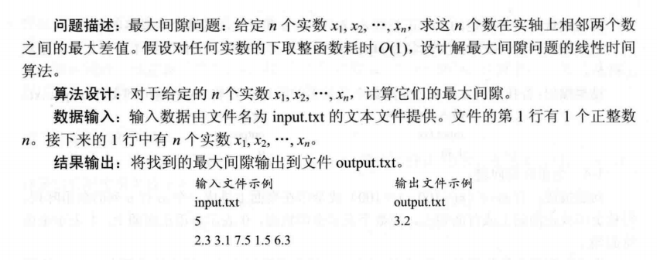

将范围分为n+1个桶，最小值在第一个桶，最大值在最后一个桶，至少有一个空桶

最大间隙 一定出现在空桶左边最大和右边最小中。

def maximumGap(nums):

if len(nums) < 2:

return 0

max_val, min_val = max(nums), min(nums)

if max_val == min_val:

return 0

n = len(nums)

size = (max_val - min_val) / (n - 1)

bucket = [[None, None] for _ in range(n + 1)] # 保存每个桶中的最大最小值

for num in nums: # 更新桶中数字的最大最小值

b = bucket[int((num - min_val) // size)]

b[0] = min(b[0], num) if b[0] else num

b[1] = max(b[1], num) if b[1] else num

bucket = [b for b in bucket if b[0] is not None] # 去掉空桶

return max(bucket[i][0] - bucket[i - 1][1] for i in range(1, len(bucket))) # 找到相邻最大的值

# 第二章 分治法

算法分析题 2.3 2.5 2.7 2.13 2.10

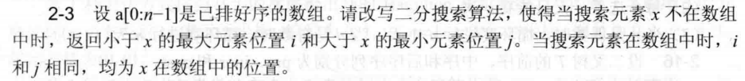

def bs(a, x):

L = 0

R = len(a)-1

while L<=R:

m = (L + R) / 2

if a[m] == x:

return m, m

elif a[m]<x:

L = L + 1

else:

R = R - 1

return R, L

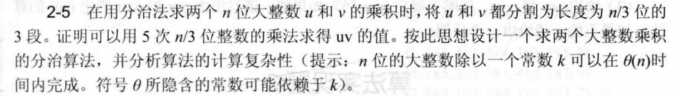

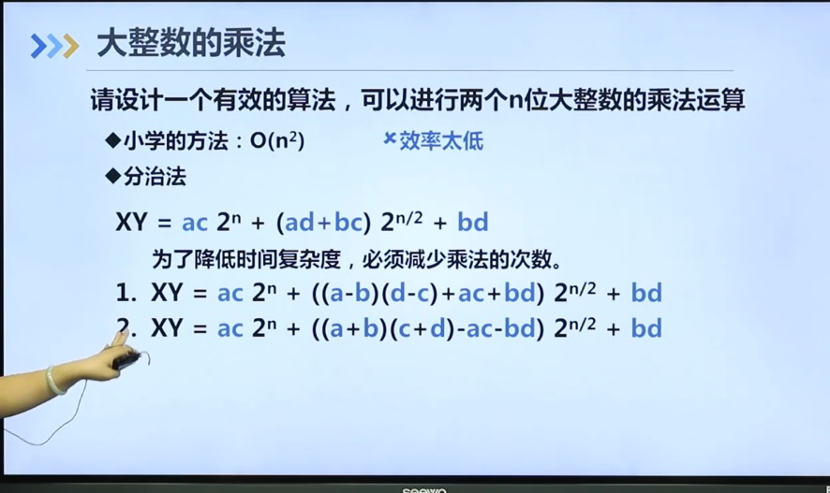

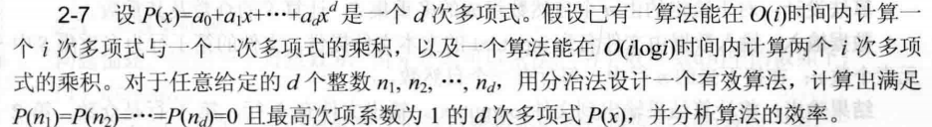

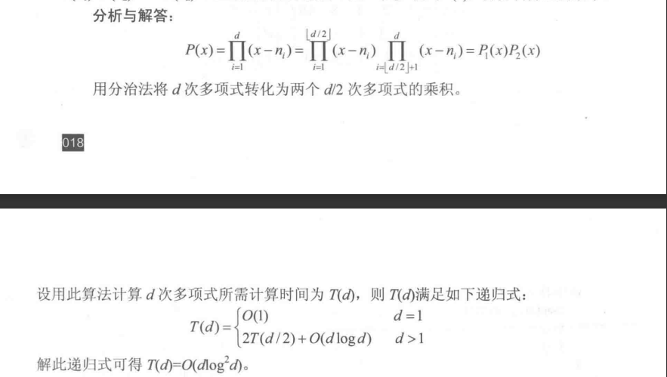

2.10

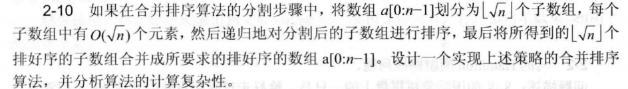

def merge(left, right):

global a

if left < right:

size = int((right-left)**0.5) # 个数

blocks = int((right - left) / size) # 块数

print("left=%d right=%d 分为%d, 每块%d" % (left, right, blocks, size))

if blocks > 1:

for i in range(blocks-1):

merge(left+i*size, left+(i+1)*size)

merge(left+(blocks-1)*size, right)

aa = [x for x in a]

p = [0 for _ in range(blocks)]

_max = [size for _ in range(blocks)]

_max[-1] = right - left - (blocks-1)*size

for i in range(right-left):

x = 999

pk = 0

for k in range(blocks):

if p[k] < _max[k] and a[int(left+k*size+p[k])] < x:

x = a[int(left+k*size+p[k])]

pk = k

p[pk] += 1

aa[left+i] = x

a = aa

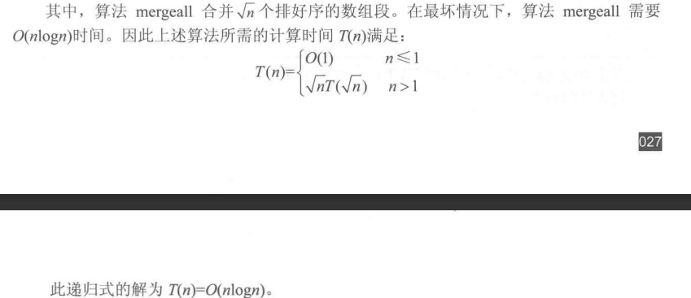

算法实现题 2.1 2.5

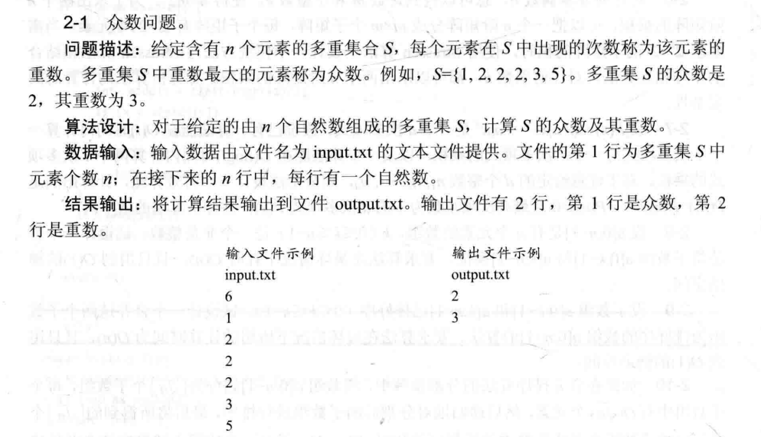

res = 0

_max = 0

t = -1

n = 0

for x in a:

if x==t:

n += 1

else:

if _max<max:

res = t

t = n

n = 1

if _max<max:

res = t

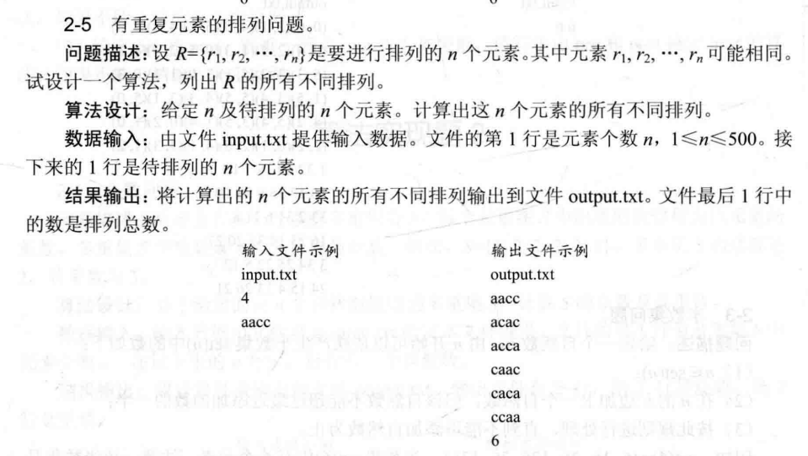

res = set()

l = len(nums)

def pl(k):

if k>=l-1:

res.add(tuple(nums))

for i in range(k, l):

if nums[k] != nums[i]:

nums[k], nums[i] = nums[i], nums[k]

pl(k+1)

nums[k], nums[i] = nums[i], nums[k]

else:

pl(k + 1)

pl(0)

return list(res)

# 第三章 动态规划

算法分析题 3.3 3.4

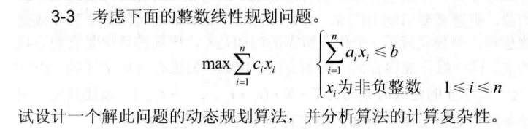

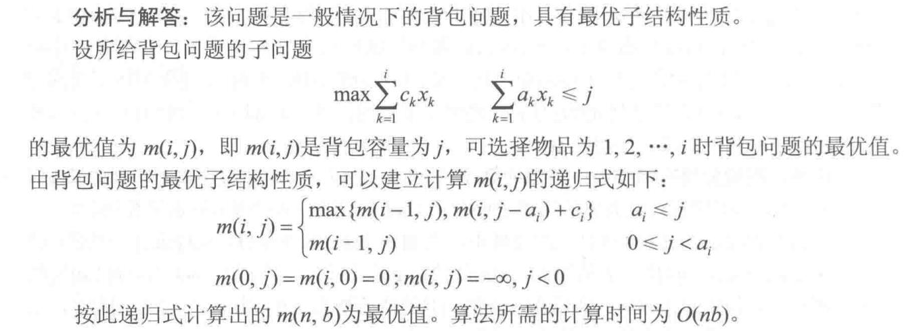

c是价值，a是重量

b是承载量

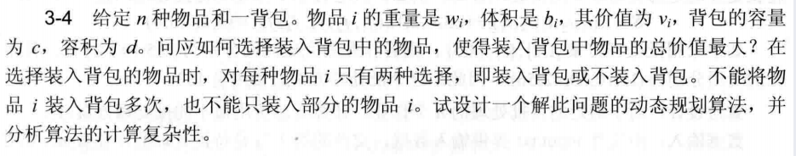

容量c是可以放下的最大重量

同0-1背包相类似，只是多了一个限制，我们可以使用三维数组进行处理

dp[i][m][n] = max(dp[i-1][m-w][n-b]+V[i], dp[i-1][m][n])

我们注意到 每次计算只与前一状态i-1相关，因此可以对存储空间进行优化，成二维数组

dp[m][n] = max(dp[m-w][n-b]+V[i], dp[m][n])

但是当我们从前往后遍历时，dp已经被赋值为这一状态的值，会导致错误

因为每次比较都是和[m-w][n-b]的值相关，从前往后的话，你遍历到后面的时候，用的[m-w][n-b]的值就是错的，所以从后往前，这样用的[m-w][n-b]还没被遍历到，还是上一状态的值

因此 需要从后往前遍历至放的下物体i的条件为止

W = [3,2,6,7,1,4,9,5]

B = [6,2,4,6,7,3,8,5]

V = [6,3,5,8,3,1,6,9]

#Count = [3,5,1,9,3,5,6,8]

c = 20

d = 25

l = len(W)

dp = [[0] * (d+1) for i in range(0,c+1)]

for i in range(0,l):

for m in range(c, W[i]-1, -1):

for n in range(d, B[i]-1, -1):#逆序遍历

dp[m][n] = max(dp[m][n], dp[m-W[i]][n-B[i]] + V[i])

print(dp[c][d])

算法实现题 3.1 3.2 3.3 3.4 3.6 3.17

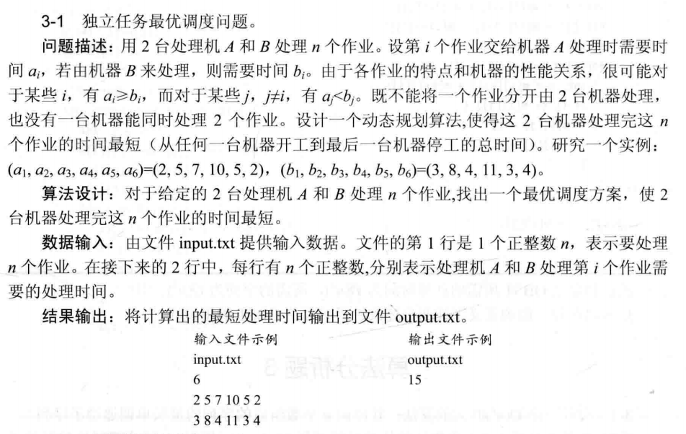

n = 6

a = [0,2,5,7,10,5,2]

b = [0,3,8,4,11,3,4]

sa = 0

# p[i][k] 表示最优的完成k个任务 A花费i时间的条件下，在B上还需要p[i][k]时间 总共需要max(p[i][k],i)的时间

# i表示条件，并不是一定都用来做任务了

对于前n个任务来说，时间最多到全部由A完成的sa，数组里面的值表示B将部分任务交给A后，B还需要的时间

p = [[0 for _ in range(n+1)] for _ in range(30)]

for k in range(1, n+1):

sa += a[k]

for i in range(sa+1): # 在A当前最多花费时间sa

p[i][k] = p[i][k-1] + b[k] # 把任务k交给B需要的时间

# 如果这个时候 A所花费的时间可以完成任务k

if i >= a[k]:

p[i][k] = p[i][k] if p[i][k] < p[i-a[k]][k-1] else p[i-a[k]][k-1] #选择是否给A做

如果给A做，B花费的时间就是A只有i-a[k]的时间时，B完成k-1个任务的时间

_min = 1000

for i in range(sa):

_min = min(_min, max(i, p[i][n]))

print(_min)

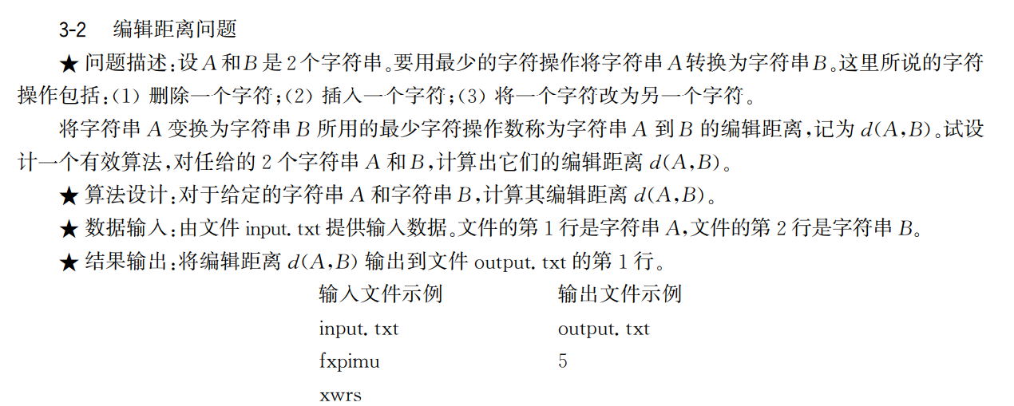

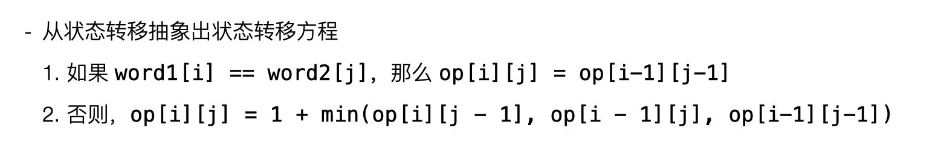

l1 = len(word1)

l2 = len(word2)

if l1 * l2 == 0:

return max(l1, l2)

dp = [[9999 for _ in range(l2+1)] for _ in range(l1+1)]

# 边界状态初始化

for i in range(l1):

dp[i][0] = i

for j in range(l2):

dp[0][j] = j

for i in range(1, l1+1):

for j in range(1, l2+1):

if word1[i-1] == word2[j-1]:

dp[i][j] = dp[i-1][j-1]

else:

dp[i][j] = min(dp[i-1][j], dp[i][j-1], dp[i-1][j-1]) + 1

return dp[l1][l2]

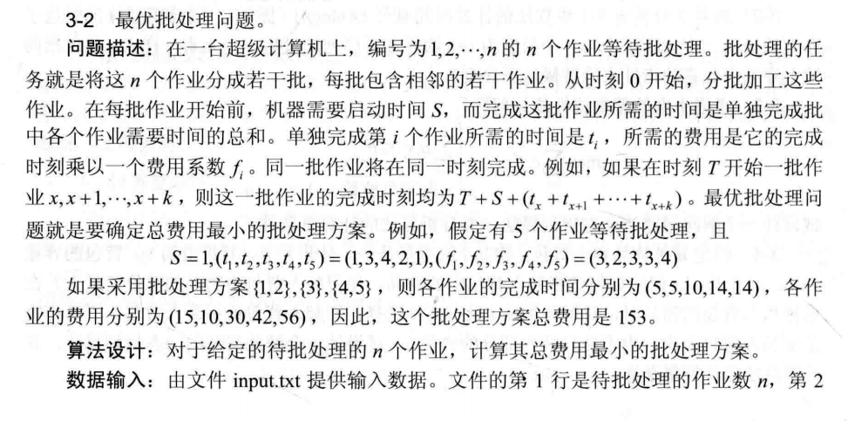

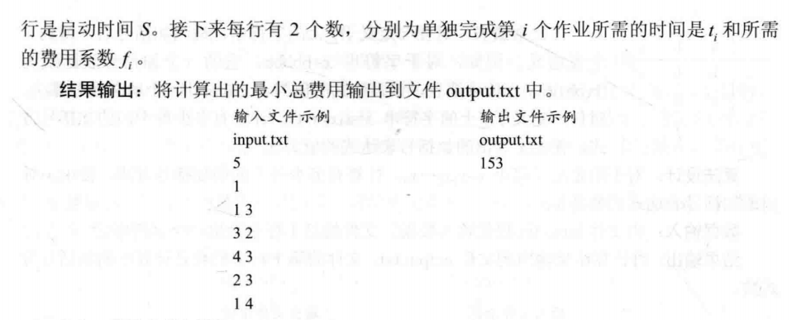

作业只能顺序完成，Zi是指从i-n作业需要的代价，从后往前遍历所有的i，求解每个子问题，

确定新的i所在的第一批应该是到哪里结束。

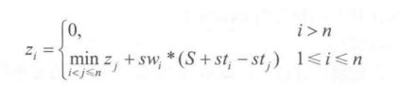

n = 5

t = [0, 1, 3, 4, 2, 1]

w = [0, 3, 2, 3, 3, 4]

st = [0 for _ in range(n+2)]

sw = [0 for _ in range(n+2)]

z = [999 for _ in range(n+2)]

z[n+1] = 0

for i in range(n, 0, -1): # 从后往前累计时间/权重

st[i] = st[i+1] + t[i]

sw[i] = sw[i+1] + w[i]

for i in range(n, 0, -1): # 从后往前遍历

for j in range(i+1, n+2): # 遍历划分点

z[i] = min(z[i], z[j]+sw[i]*(st[i]+1-st[j]))

print(z[1])

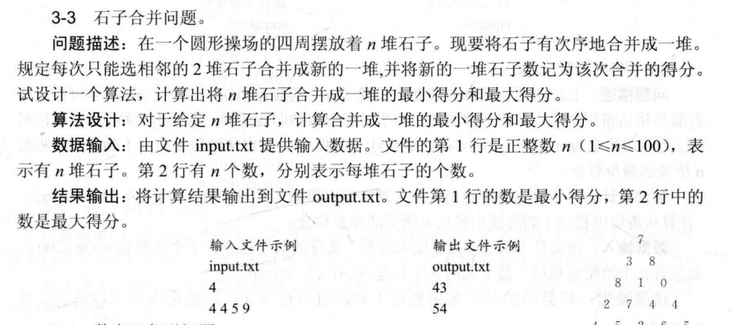

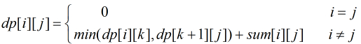

sum = [[0 for _ in range(n)] for _ in range(n)] # sum[i][j]表示i到j石子的个数

dp = [[0 for _ in range(n)] for _ in range(n)] # dp[i][j]表示取i到j的石子的最小代价

for i in range(n-1, -1,-1):

sum[i][i] = w[i]

dp[i][i] = 0

for j in range(i+1, n-1):

sum[i][j] = sum[i][j-1]+w[j]

dp[i][j] = min([dp[i][k]+dp[k+1][j] for k in range(i, j)]) + sum[i][j] # 在i到j之间找最小分割点 即左右两边需要的代价之和最小的点，再加上本次合并的代价，得到dp[i][j]

return dp[0][n-1]

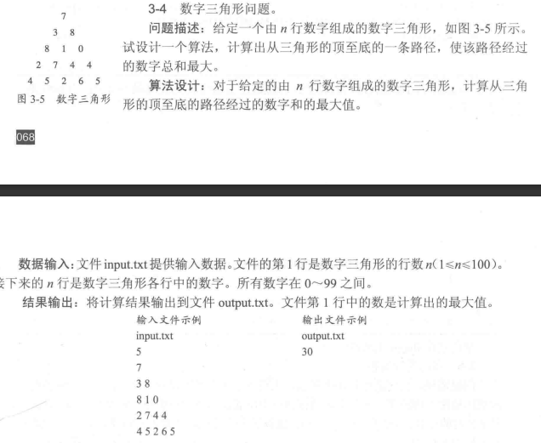

自底向上遍历 选择最优路径

h = len(a)

for i in range(h-2, -1, -1):

for j in range(h+2):

a[i][j] = max(a[i+1][j], a[i+1][j+1]) + a[i][j]

return a[0][0]

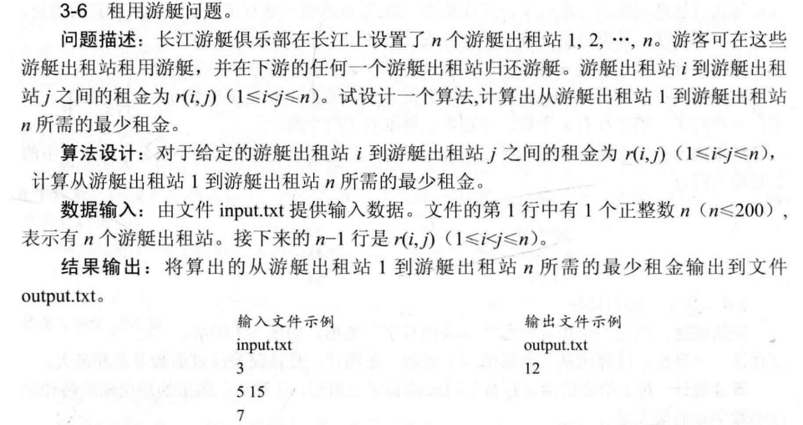

r = [[0, 5, 15], [0, 0, 7]]

n = len(r[0])

for i in range(n):

for j in range(i+2, n):

r[i][j] = min([r[i][k] + r[k][j] for k in range(i+1, j)])

print(r)

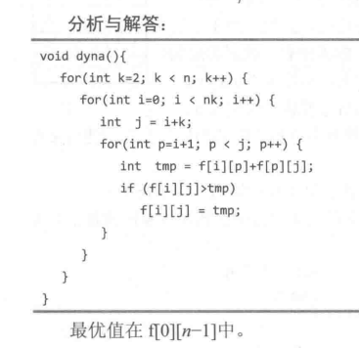

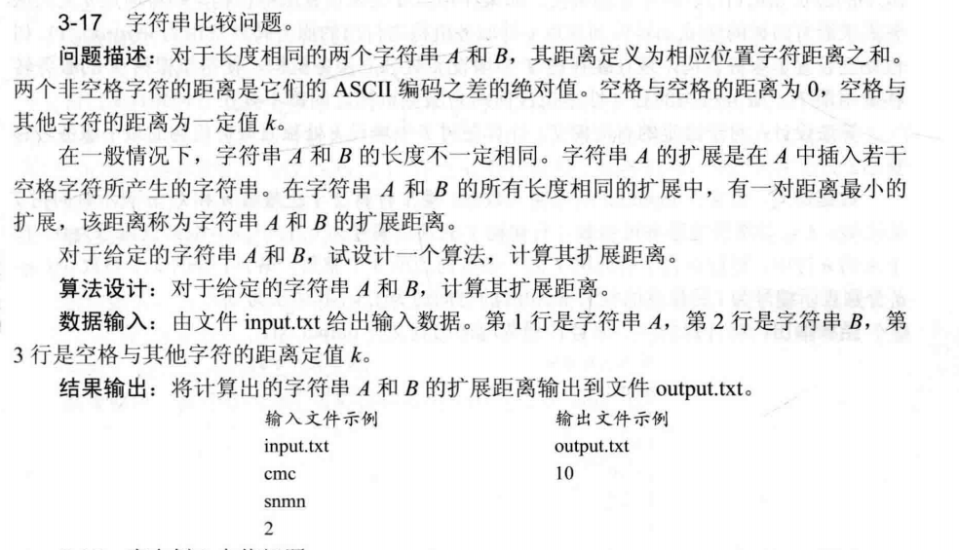

递归公式dp[i][j]=min(dp[i-1][j-1]+dist(i,j),min(dp[i-1][j]+k,dp[i][j-1]+k))

表示用前i和j个字符的最小距离

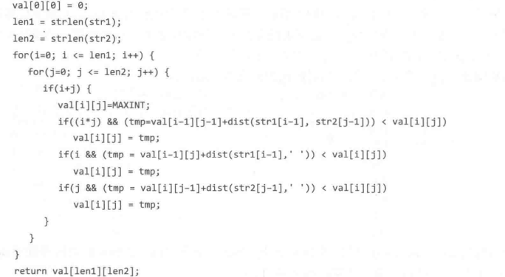

# 第四章 贪心算法

算法分析题 4.1 4.2 4.4

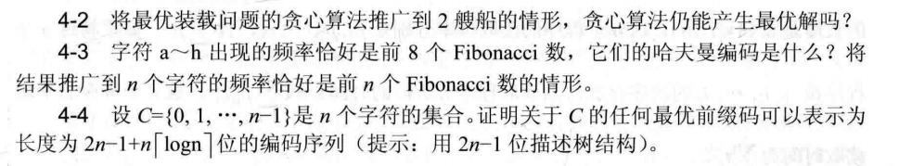

4-2:

不能，因为从小到大装货物，可能导致空间的浪费

4-3：

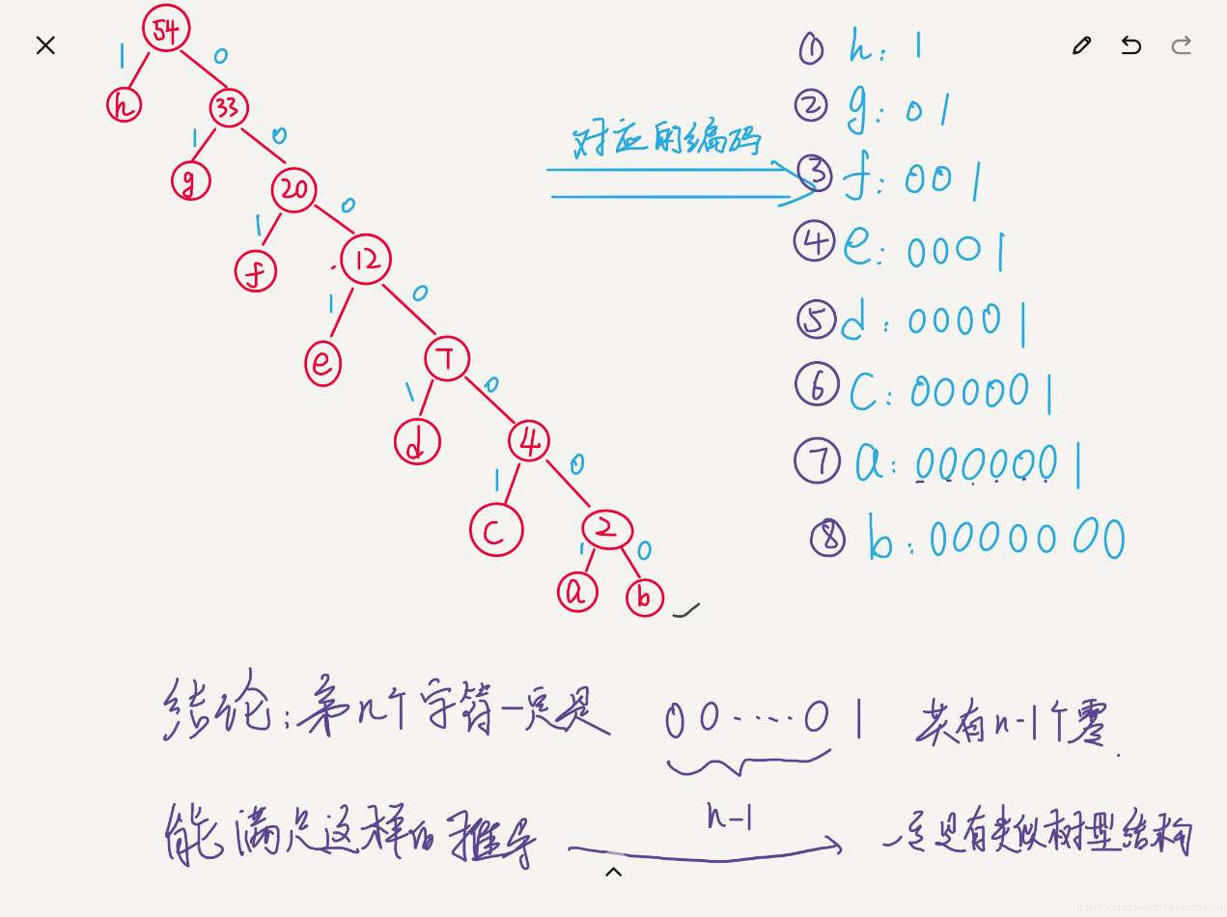

4-4

算法实现题 4.1 4.6 4.9

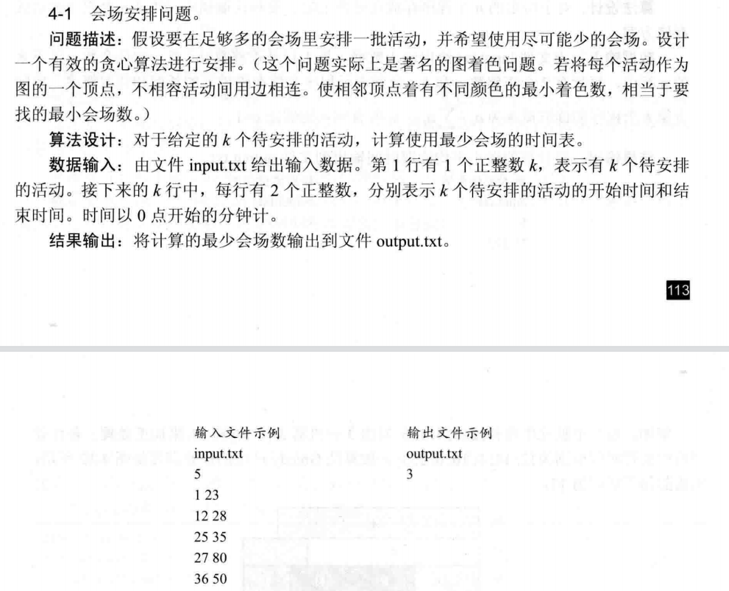

活动先按开始时间从小到大排

end = [] # 记录每个会议室的结束时间

for i in range(n):

f = 0

end.sort() # 会议室按结束时间从小到大排

for j in range(len(end)): # 遍历所有会议室

if a[i][0]>=end[j]: # 如果当前活动开始时间大于结束时间

f = 1

end[j] = a[i][1] # 更新会议室结束时间

break

if f==0:

end.append(a[i][1])

return len(end)

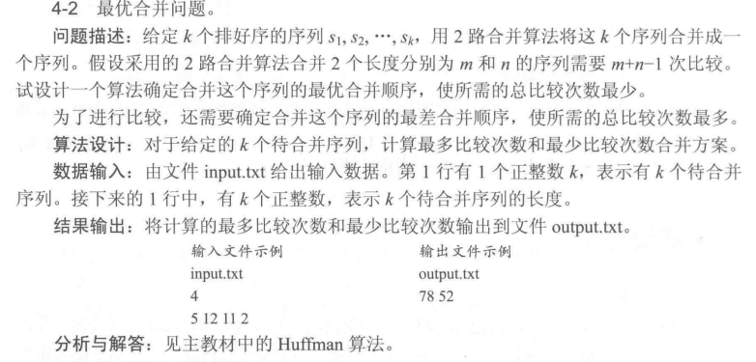

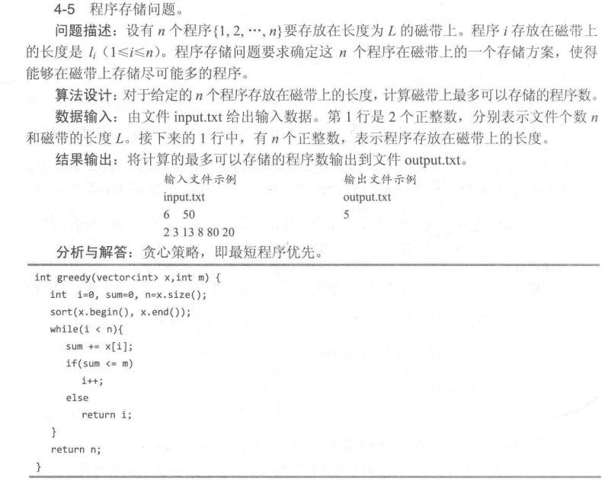

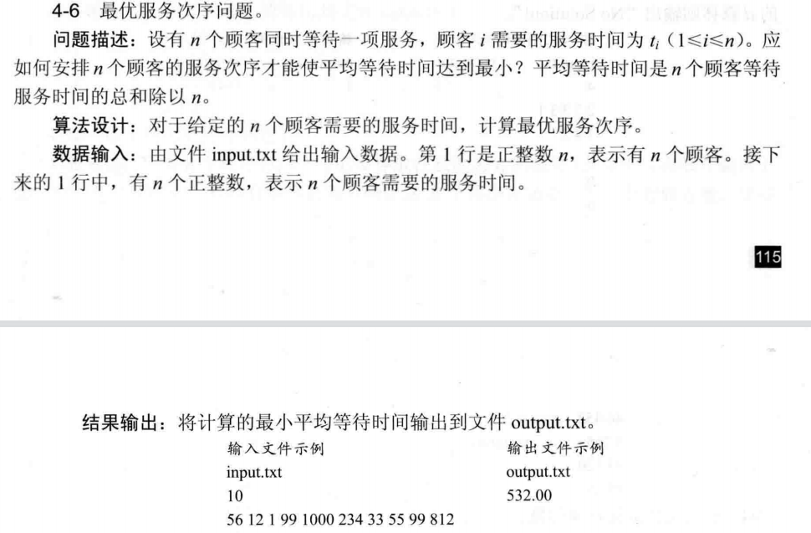

因为要求平均等待时间最小，等价于总服务时间最小，不妨先将每个顾客需要的服务时间从小到大排序，然后以此顺序进行服务，

times.sort()

wait = 0

t = 0

for i in range(n):

wait += t

t += times[i]

return wait

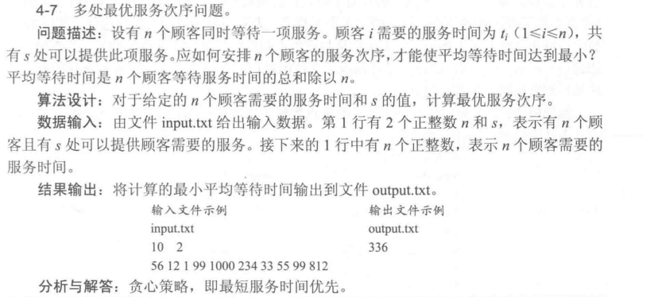

两个数组分别记录s个柜台当前用户的服务时间，和每个柜台总的服务时间

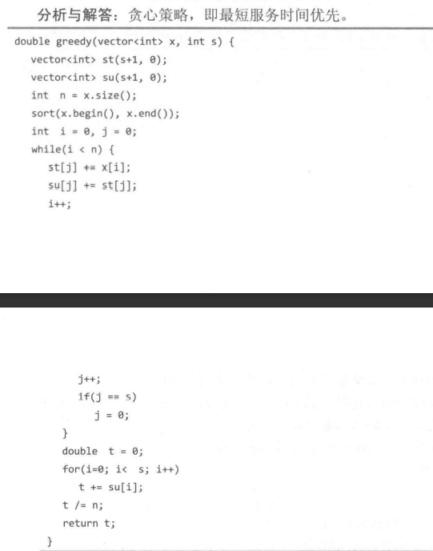

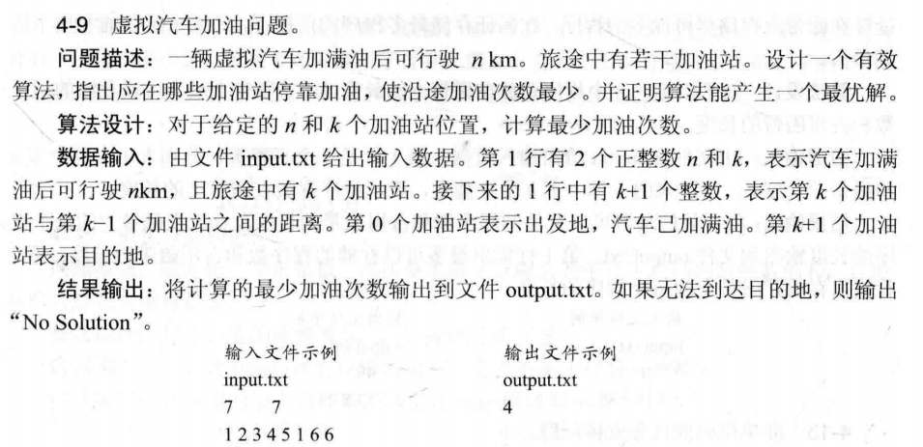

直接贪心，每次走尽可能远的路

print('请输入汽车加满油可行驶的距离n和加油站k，中间用空格隔开：')

n, k = map(int, input().split())

print('请输入每个加油站之间的距离，空格隔开')

d = list(map(int, input().split()))

c = 0 # 初始化加油次数

now = n # 初始化当前油量

for i in range(k + 1): # 开始旅途~

if now < d[i]: # 判断当前油量是否可以到达下一个加油站

c += 1 # 如果无法到达，则需要加油。加油次数+1

now = n # 重新初始化油量

now -= d[i] # 减去到达下一站所需油量

if now < 0: # 判断此时当前油量

c = 'No Solution' # 当前油量为负，说明无法到达下一站，输出无解

break # 不能再愉快的旅行了

print(c) # 输出结果

# 第五章 回溯法

5.3 5.4

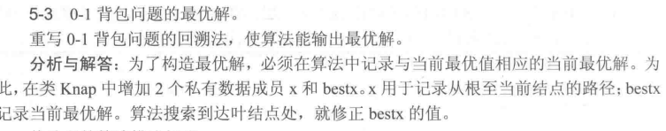

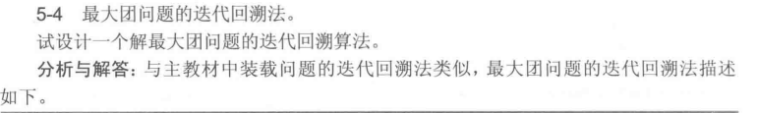

每一个顶点加或者不加，如果剩下所有结点加入都不超过当前最优解就剪枝

5.1 5.3 5.13 5.15

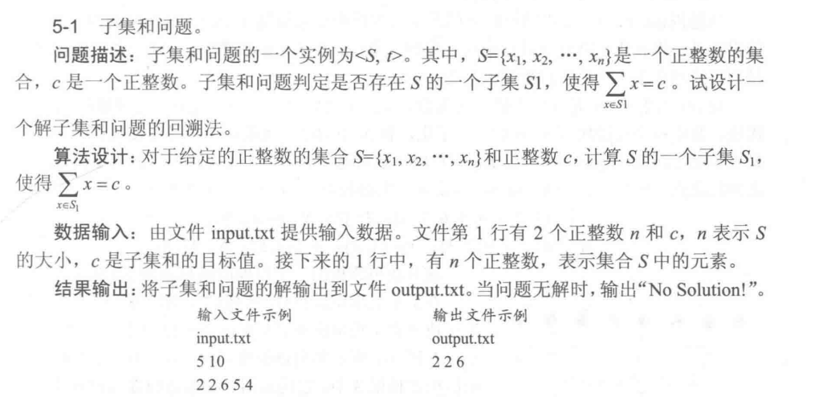

w = [2, 2, 6, 5, 4] n = 5 c = 10

r = sum(w) # 剩余的元素的和 cw = 0 # 当前的总和

x = [0 for _ in range(n)] bestx = [0 for _ in range(n)] # 放入集合中的元素位置

bestw = 0 # 上一步得到的总和

def backtrack(i, cw, r, bestw):

if i >= n: # 如果遍历到头

for j in range(n):

bestx[j] = x[j]

bestw = cw

return bestw == c

r -= w[i] # 把i放入待选集合

if cw+w[i] <= c: # 如果放了i后不会超过c 则放i试试看

x[i] = 1

if backtrack(i+1, cw += w[i], r, bestw):

return True

# 到这里意味着i放不进去 或者 放进去是不行的

if cw+r > bestw: # 如果不放i 结果可以比之前不行的更大

x[i] = 0

if backtrack(i+1, cw, r, bestw): # 不放i遍历

return True

return False

if backtrack(0, cw, r, bestw):

for i in range(n):

if bestx[i] == 1:

print(w[i])

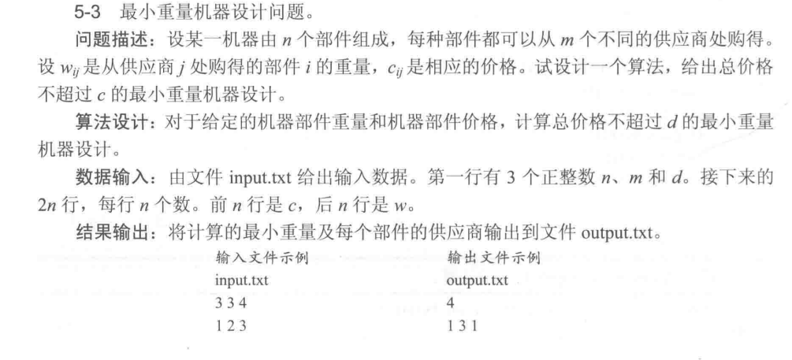

n = 3 # 部件个数 m = 3 # 供应商个数 d = 4 # 最大价格

c = [[1, 2, 3], [3, 2, 1], [2, 2, 2]] # c[i][j]表示从j处买i部件的价格

w = [[1, 2, 3], [3, 2, 1], [2, 2, 2]] # w[i][j]表示从j处买i部件的重量

cw = 0 # 现有重量

cp = 0 # 现有价格

bestw = 99999999

x = [0 for _ in range(n)] # 每个部件选择哪个供应商

bestx = [0 for _ in range(n)]

def backtrack(i, cw, cp, bestw):

if i >= n: # 所有部件都确定好了

if cw < bestw: # 是否更优

bestw = cw

for j in range(n):

bestx[j] = x[j]

return True

found = False

for j in range(m): # 遍历每个供应商

x[i] = j

cw += w[i][j]

cp += c[i][j]

if cp <= d and cw < bestw: # 是否符合约束

if backtrack(i+1, cw, cp, bestw):

found = True

cw -= w[i][j]

cp -= c[i][j]

return found

if backtrack(0, cw, cp, bestw):

print(bestw, bestx)

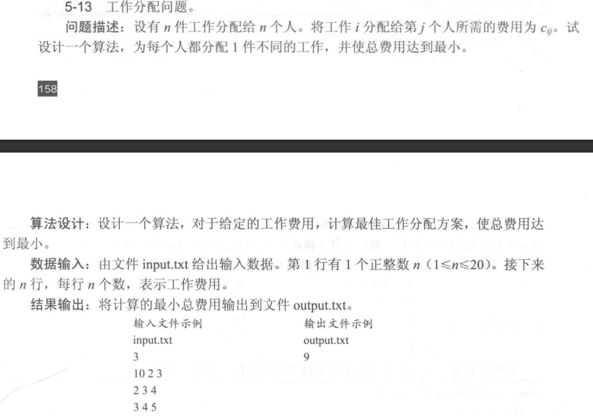

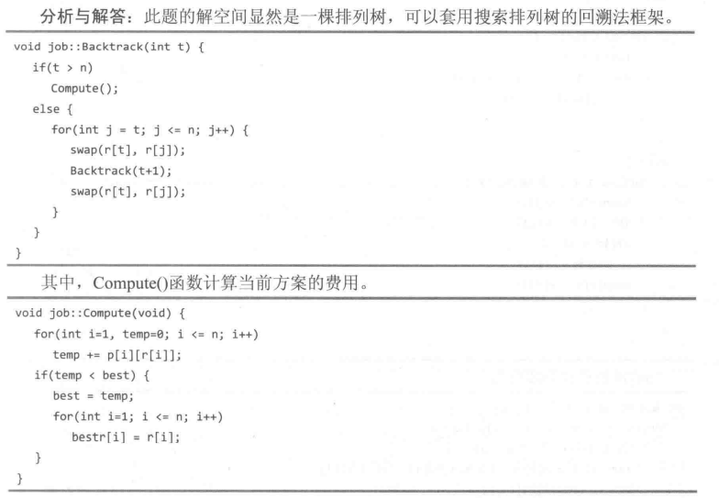

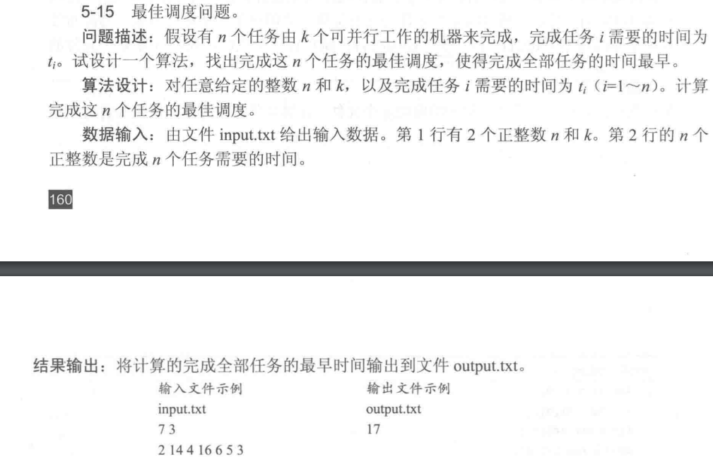

n = 7

k = 3

t = [2, 14, 4, 16, 6, 5, 3]

tk = [0 for _ in range(k)]

# 遍历所有可能性

def backtrack(i, best):

if i >= n: # 全部选择完毕

best = min(best, max(tk))

return best

for j in range(k): # 为部件i选择机器

tk[j] += t[i]

if tk[j] < best: # 剪枝

best = backtrack(i+1, best)

tk[j] -= t[i]

return best

print(backtrack(0, 9999999))

# 第六章 分支界限法

6.1 6.4 6.9

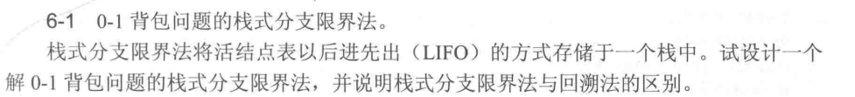

第i层结点，左孩子是选或者右孩子是不选，进行剪枝。每次取结点是从栈里取

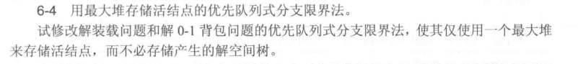

第i层结点，左孩子是选或者右孩子是不选，进行剪枝。每次取结点是从最大堆里取

heap = []

heapify(heap)

x = heappop(heap)

heappush(heap, x)

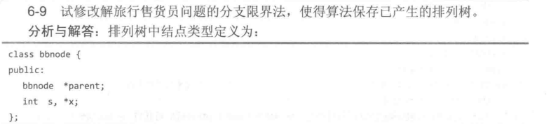

**算法思路：**旅行售货员问题的解空间可以组织成一棵树，从树的根结点到任一叶结点的路径定义了图的一条周游路线。周游路线的费用是这条路线上所有边的费用之和。

算法开始时创建一个最小堆，用于表示活结点优先队列。堆中每个结点的子树费用的下界lcost值是优先队列的优先级。接着算法计算出图中每个顶点的最小费用出边并用minout记录。如果所给的有向图中某个顶点没有出边，则该图不可能有回路，算法即告结束。如果每个顶点都有出边，则根据计算出的minout作算法初始化。

算法的while循环体完成对排列树内部结点的扩展。如果该叶结点相应一条可行回路且费用小于当前最小费用，则将该叶结点插入到优先队列中，否则舍去该叶结点。对于当前扩展结点的每一个可行儿子结点，将这个可行儿子结点插入到活结点优先队列中。

算法中while循环的终止条件是排列树的一个叶结点成为当前扩展结点。找到的叶结点所相应的回路是一个最小费用旅行售货员回路，算法可以结束。

算法结束时返回找到的最小费用，相应的最优解由数组v给出。

6.4 6.8 6.10

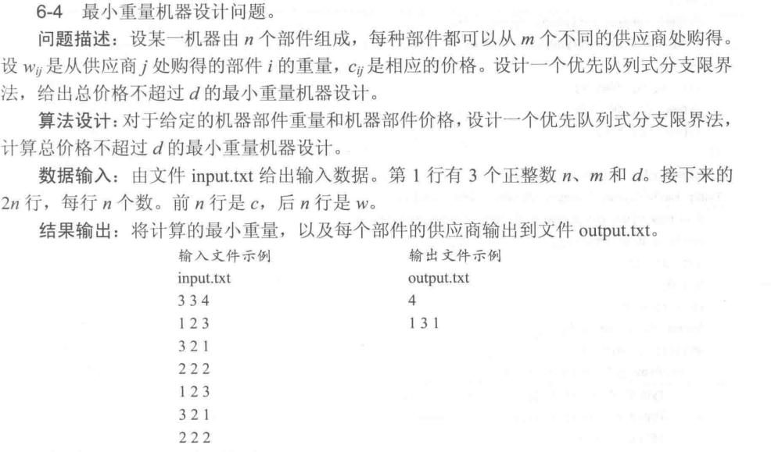

from queue import Queue, PriorityQueue

n = 3 # 部件个数

m = 3 # 供应商个数

maxv = 4 # 最大价格

v = [[1, 2, 3], [3, 2, 1], [2, 2, 2]] # c[i][j]表示从j处买i部件的价格

w = [[1, 2, 3], [3, 2, 1], [2, 2, 2]] # w[i][j]表示从j处买i部件的重量

bestw = 9999

bestx = [0 for _ in range(n)]

class Node(object):

def __init__(self, weight, value, source, level):

self.weight = weight # 当前总重量

self.value = value # 当前总价值

self.source = source

self.level = level

def __lt__(self, other): # 重量越小排序越靠前

return self.weight < other.weight

pq = PriorityQueue()

for i in range(m):

pq.put(Node(w[0][i], v[0][i], [i], 0))

while not pq.empty():

x = pq.get()

if x.level >= n-1:

if x.value <= v:

if x.weight < bestw:

bestw = x.weight

bestx = x.source

continue

for i in range(m):

if x.weight+w[x.level+1][i] <= bestw and x.value+v[x.level+1][i] <= maxv:

pq.put(Node(x.weight+w[x.level+1][i], x.value+v[x.level+1][i], x.source+[i], x.level+1))

print(bestw, bestx)